IMI HEIMEIER Handregulierkappe mit Rändelmutter, für Thermostatventile

IMI Hydronic Engineering Deutschland

Eigenschaften

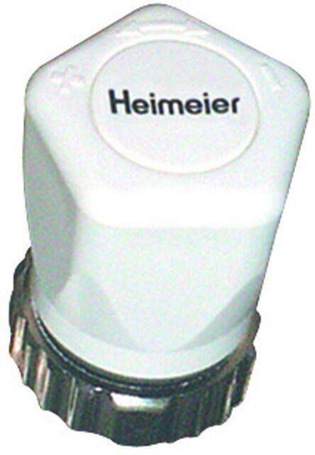

GTIN:

4024052156610

HAN:

2001-00.325